游泳學習日
游泳學習日將有別於平日教學內容，將依照學生程度分班，除了捷式之外，將以仰式、蛙式、蝶式為主要教學內容，讓學員在這暑假期間學到速度感的捷式、悠閒徜徉水面的仰式、氣勢澎湃的蛙式或水中蛟龍的蝶式，成為讓大家永遠稱羡的游泳健將。
根據研究報告:十二歲以前是最佳學習游泳的黃金時期，把握身體最佳狀況學會游泳，鍛鍊出強健體魄及水中自救能力，是家長給小孩一輩子的資產。
上課地點：自強國中溫水游泳池
報名地點：花崗游泳池(6月25日至6月30日下午14:00至17:00接受現場報名)或(e-mail:watanabe@ms01.dahan.edu.tw電子傳單報名)
報名專線：03-8338303 or 0955-782068余小姐
規定:每位學員限報一期五天(每期60位額滿)，年齡需滿七足歲以上。
上課時間：週一至週五
期別：
第一期 | 7/30~8/3 | 第二期 | 8/6~8/10 | 第三期 | 8/13~8/17 | 第四期 | 8/20~8/24

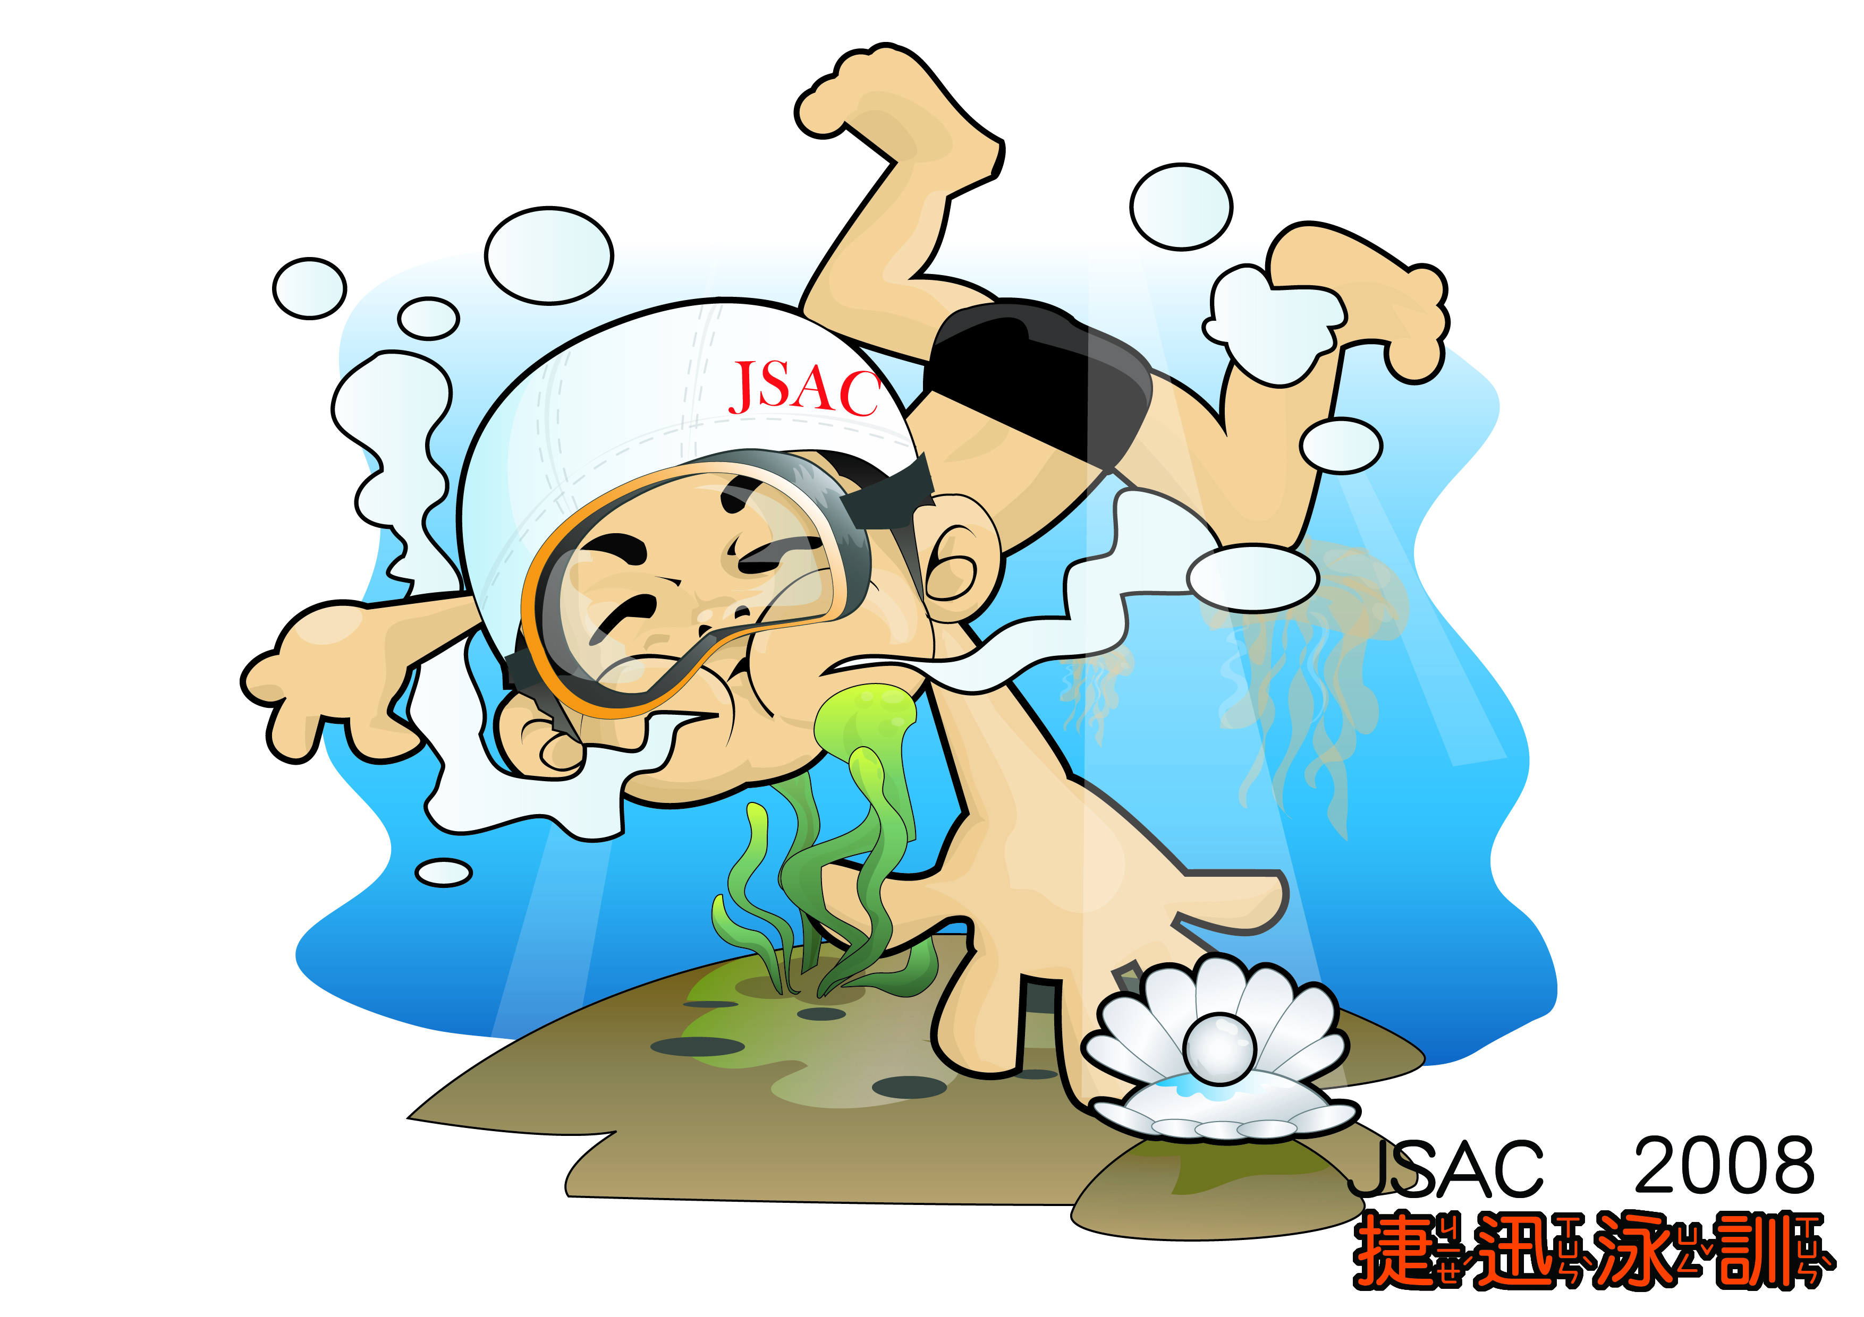
每期時段 | 時間
S1 | 9：30~11：30

報名表：( 第 期)
姓名 | 生日 | 電話 | 住址 | 學校 | 家長姓名

